

NÁZEV ŠKOLY: | Základní škola T. G. Masaryka, Bojkovice, okres Uherské Hradiště
AUTOR: | Mgr. Jiří Šmíd
NÁZEV: | VY_32_INOVACE_09_Klávesnice
TÉMATICKÝ CELEK: | Základy práce s počítačem
ČÍSLO PROJEKTU: | CZ.1.07/1.4.00/21.0882

Anotace
Žáci se v materiálu seznámí s rozložením klávesnice, pojmenují a popíší jednotlivé klávesy a vysvětlí jejich využití při editaci textu, práci s okny, ovládání programů i operačního systému Windows.
Klávesnice

1. Popiš rozložení klávesnice pomocí rozdělení kláves do skupin:

Funkční klávesy, Alfanumerická část, Numerická část, Speciální klávesy, Esc, Kurzorové klávesy, Kontrolky zapnutých funkcí

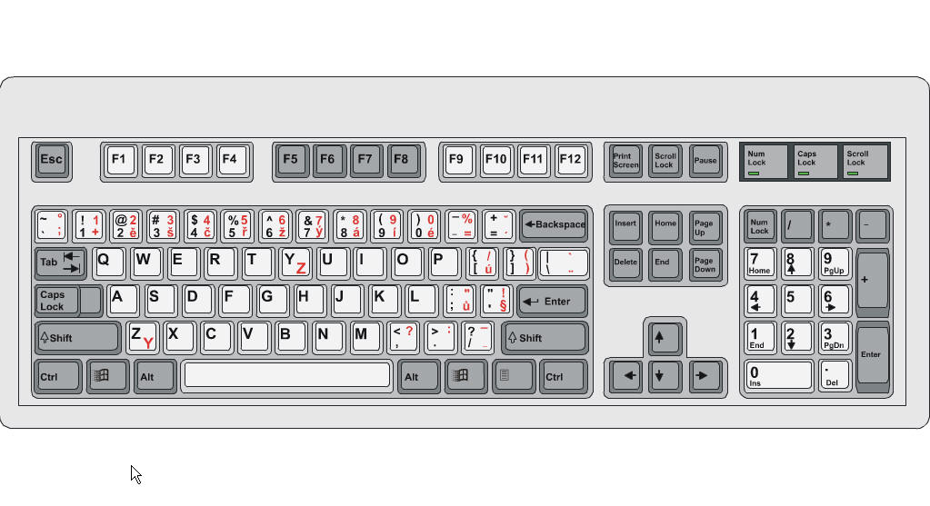
2. Popiš význam jednotlivých speciálních kláves:

Esc, Print Screen, Scroll Lock, Pause/Break, Insert, Home, Page Up, Delete, End, Page Down, Enter, Backspac, Kurzorové šipky, Shift, Ctrl.Alt, Caps Lock, Tabulátor, Windows.

Řešení
1.
Speciální klávesy
Speciální klávesy
Funkční klávesy
Alfanumerická část klávesnice
Kontrolky zapnutých funkcí
Kurzorové klávesy
Numerická část

2.
Esc. Odvolání posledního příkazu.
Print Screen. Vložení momentálního obsahu obrazovky do schránky.
Scroll Lock. Řídí „rolování“ obrazovky nahoru a dolů.
Pause/Break. Zastavení provádění programu.
Insert. Přepíná mezi režimem vkládání a přepis.
Home. Posouvá kurzor na začátek řádku.
Page Up. Posunutí textu o jednu obrazovku nahoru.
Delete. Maže znak na pozici kurzoru.
End. Posouvá kurzor na konec řádku.
Page Down. Posunutí textu o jednu obrazovku dolů.
Enter. Potvrzení příkazu.
Backspace. Mazání znaku zpětným posunem kurzoru.
Kurzorové šipky. Posun kurzoru po obrazovce.
Shift. Přepínání velkých a malých písmen.
Ctrl. Přepínání funkcí kláves při řízení programu.
Alt. Přepínání funkcí kláves při řízení programu.
Caps Lock. Přepíná trvale na velká písmena.
Tabulátor. Přeskakování kurzoru do předem nadefinovaných pozic.
Windows. V MS Windows: Otevření nabídky Start.
Literatura
Vladimír Němec, Libuše Kovářová, Michal Jiříček, Pavel Navrátil: Informatika pro ZŠ 1. díl, COMPUTER Media 2008
Pavel Roubal: Operační systém, MŠMT Praha, 2003
http://files.sozda.webnode.cz/200000446-3bd123dc52/kl%C3%A1vesnice.jpg

